EUSKARA ARLOKO BALIABIDE DIDAKTIKOAK
- Programak:
Blogger
Classroom
Drive
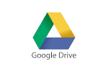
Driveko aplikazioak
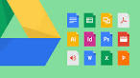
Virtus Books
Gmail (Classroom)
- Webguneak:
Ibaizabal.com
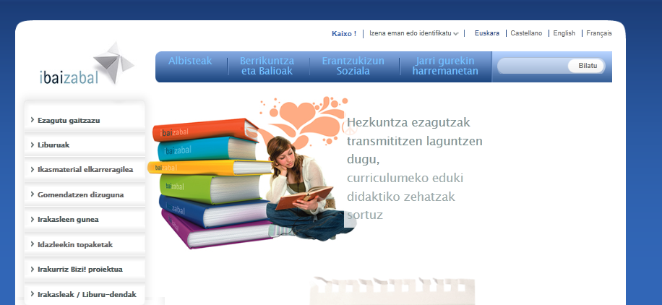

Hiztegia.net
Bertsozale elkartea
Aditzak.com
Euskal Jakintza
Hiru.eus
Zuzeu.eus
Ikasbil.eus
Eitb.eus (nahieran)
